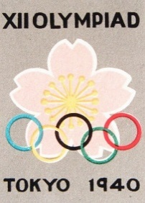
OLIMPIAI EMLÉKEZŐ
TOKIO
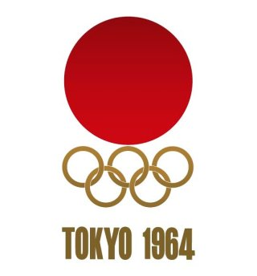 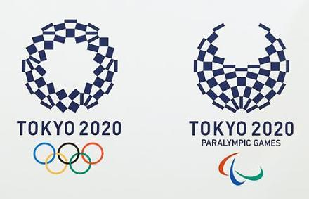
1940-1964
2020-2021
A Kecskeméti Olimpiai Barátok Bóbis Gyula Köre és a Kecskemét Aomori Baráti Társaság közös rendezvény keretében mutatja be az eddigi Tokiói Olimpiákat, kiemelve a kecskeméti kötődésű sportolók szereplését.
Az 1940-ben a XII. Nyári Olimpiai Játékok megrendezésének jogát eredetileg Japán, ill. Tokió kapta meg. Időközben kitört a japán-kínai háború – a közvélemény nyomására – „háborús ország nem rendezzen Olimpiát”, Japán lemondott az Olimpiai Játékok megrendezéséről.
A Nemzetközi Olimpiai Bizottság ekkor Helsinkit kérte fel a rendezésre, feltételezve, hogy Finnország nem fog háborúba keveredni. Nem sokkal ezután Európában ia kitört a háború és a Szovjetunió megtámadta Finnországot. Így nem valósult meg a finnek által az Olimpia szellemiségét kifejező jelszavuk, mely szerint „ha békét akarsz, készülj az Olimpiára!”
A háborúkövetkezményeként így elmaradt a XII. és az 1944-es, XIII. Londoni Olimpia is.
1959-ben döntött a NOB arról, hogy a XVIII. Nyári Olimpiai Játékokat 1964-ben Tokió rendezze meg. A japán közvélemény nagy ovációval fogadta a döntést és nagy lelkesedéssel fogtak hozzá az Olimpia előkészítéséhez. Ennek során egyedülálló létesítményeket hoztak létre, és olyan technikai megoldásokat alkalmaztak, amelyek méltán váltották ki a Világ csodálatát, és még évtizedekig szolgálták a sportot Japánban.
Az Olimpiára rekord számú ország (93) nevezett, a versenyzők száma 5140 fő volt, akik 163 versenyszámban küzdöttek meg a helyezésekért. Két új sportágat vettek fel a műsorba, a röplabdát és Japán nemzeti sportjának számító cselgáncsot. A japán sportolók kiemelkedően szerepeltek – 16 arany, 5 ezüst és 8 bronzérmet szereztek. Az országok versenyében ………helyezést értek el.
Magyarországot 16 sportágban 182 fő sportoló képviselte, akik 10 aranyérem mellett 7 ezüstöt és 5 bronzérmet nyertek. A nemzetek pontversenyében – ideszámítva a 4-6 helyezetteket is - a 6. helyen végeztek. Kiemelkedően szerepeltek a kecskeméti kötődésű sportolók. Olimpiai Bajnok lett: Polyák Imre pehelysúlyú birkózásban, Pézsa Tibor kard egyéni, Bene Ferenc és Szentmihályi Antal a labdarúgó csapat tagjaként. Ezüstéremmel tért haza Földi Imre súlyemelő légsúlyban. 5. helyezést ért el a kardcsapat, melynek tagjaként Horváth Zoltán szerepelt. A 6. helyezést elért férfi 4X100-as vegyes váltó tagja volt Dobai Gyula. A férfi kosárlabdacsapat tagjaként ért el 13. helyezést Prieszol József. Megemlítendő, hogy az atléta csapat szakmai vezetője a kecskeméti kötődésű Dr. Szabó Miklós volt, aki az 1956-os olimpián 4. helyezést ért el.
Részletesebben megismerkedhetnek a kiállítás anyagából, valamint Grosán Pál testnevelő tanár, sporttörténész kiadványából.
2020. március 24-én a Nemzetközi Olimpiai Bizottság, valamint a japán Kormány megegyeztek abban, hogy a koronavírus által okozott egészségügyi krízis miatt a XXXII. Nyári Olimpiai Játékokat későbbi időpontra, 2020 utánra, de legalább 2021 nyár végéig elhalasztják. Az Olimpiai láng a Játékok végéig japánban marad illetve az esemény elnevezése is változatlan: Tokió 2020. Olimpiai és Paraolimpiai Játékok.
Kecskeméti sportolók is készülnek az olimpiai részvételre: Madarász Dóra Kecskeméti Spartacus asztalitenisz kerettag olimpiai résztvevő Árva Cintia Andrea Kecskeméti TE. súlyemelő, Kmegy Máté Kecskeméti TE szintén súlyemelő, Boronkai Péter para-triatlon, Palkovits István atlétika, olimpiai kerettagok, aki még versenyben vannak az olimpiai részvételért.

